彰化縣消防局 檔案管理

標竿學習心得報告

參訪鹿港地政事務所(第12屆獲獎)



參訪人員：代理科長洪文圳、隊員林苑沙、辦事員吳宜
家、書記吳雅琳
參訪時間：中華民國105年06月17日

─ 目 錄 ─
- 前言
- 標竿學習過程
- 標竿學習心得
- 結論
- 參訪照片

彰化縣消防局
檔案管理標竿學習心得報告
- 前言
縣府為提升縣內各機關檔案管理之品質，縣府檔案考核建議本局參獎第15屆金檔獎，目的在於提升國家檔案質與量、強化國家檔案之維護、檔案管理、檔案清理、檔案應用等相關業務；藉由吸取獲獎機關的經驗作為標竿學習重點，金檔獎專責小組至榮獲第12屆金檔獎之鹿港地政事務所參訪，觀摩該所之優點，以作為本局推動金檔獎之業務參考。
- 標竿學習過程
105年06月17日上午08時30分由代理科長洪文圳帶領專責小組成員3人前往鹿港地政事務所觀摩參訪，學習過程中承蒙鹿港地政事務所主任陳易宏、課長黃麗卿、檔案管理人員朱得立先生等熱心引導，全力協助及不吝提供觀摩學習資料，從檔案庫房的佈置與設施、檔案文藝走廊、檔案閱覽室，再到檔案管理人員配置與工作的分工及書面資料整理等，整個工作準備過程，真是令人印象深刻。
- 標竿學習心得
本次標竿學習之旅，鹿港地政事務所在評獎項目各方面具有下列優點值得本局學習：
- 檔案管理處所及設備部分
(一)檔案庫房與辦公室區隔:為檔案庫房安全管理及維護，也為檔管人
員健康，有必要區隔。
(二)庫房應單一門進出:為檔案庫房安全管理及維護，一個門進出利於
管理以確保檔案安全。
(三)庫房應使用防火材質:為檔案庫房安全，包括防火門及分間牆均使
用防火材質。
(四)設置保全防盜系統與遠距監控:監視影像可與主任、課長及檔案
小組主、協辦人員等人之手機同步遠距監控。
(五)利用空間製作相關作業流程圖及標語，以提示同仁隨時遵循相關
作業規定，俾利檔案作業管理。
(六)檔案庫房掛設庫房平面圖，有效讓來訪者及工作人員可清楚並快
速的了解到檔案存放的種類及位置。
- 檔案管理與應用作業部分
(一)檔管人員應經常參加訓練、講習:檔管人員除了必須嫻熟相關法規命
令，更必須具備管理上所需各項技術與知識，才能順應相關檔案關
理規定。
(二)檔案清理與鑑定:檔案蒐集計4 件，並召開6 次鑑定會議且提出鑑
報告。
(三)檔案立案編目:102年新增8 案，並建立不同案次號。
(四)有效推廣檔案應用:舉辦檔案巡迴展主動出擊領航創新，同學們熱
烈參與巡迴展後續心得寫作計有20餘篇，展現出檔案巡迴展效益。
(五)善用檔案創新加值服務:案件於收件後，產製QR-Code併同列印於
案件收據左上角，申請人只須透過智慧型手機掃描QR-Code後，馬
上連結至縣府案件狀態查詢平臺，無須再輸入案件資料，即可立即
顯示該案件之辦理進度，操作方式簡單又便民。
(六)電子媒體宣傳報導:主動發布新聞稿並經電視媒體報導提升檔案應
用宣導之能見度，至102年底共報導365 篇(電視媒體報導8篇、
平面媒體33 篇、網路媒體37 篇、機關網站公布287 篇)。
- 結論
本次參訪鹿港地政事務所，更加了解檔案管理及應用相關作業規定，增進檔管人員相關領域的學習，藉以提升本局在檔案管理與應用工作上水準。檔案管理若能以標竿學習所得，以提升專業知識能力，藉以改善檔案管理業務之缺失；藉由學習他人長處，才能提升檔案管理效能及應用，並致力於檔案管理推廣工作。

伍、 參訪照片
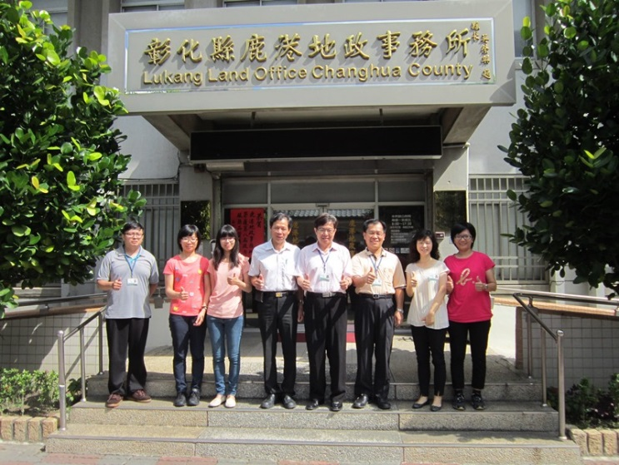 | 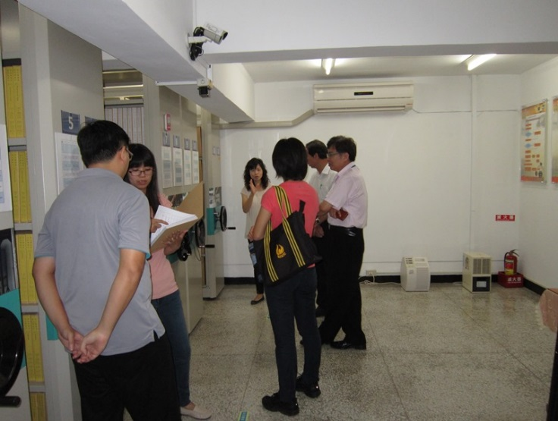
▲全體人員留影 | ▲介紹檔案庫房分區
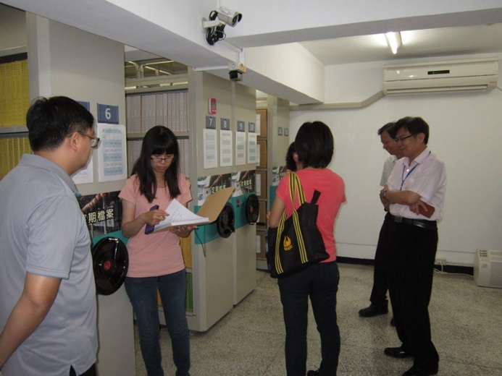 | 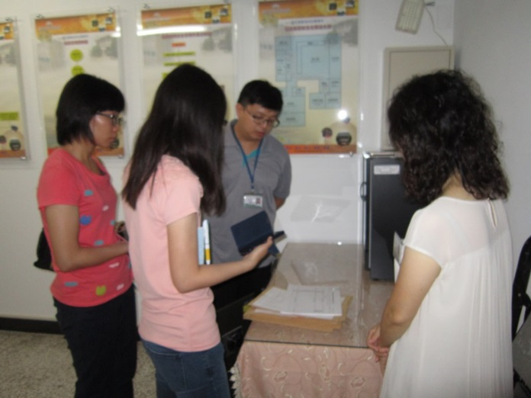
▲淺談製作金檔獎之歷程 | ▲參訪過程解說

